Ensino Médio
Termologia - temperatura
MATERIAL DE APOIO

Roteiro de experimentação - Curva de resfriamento da água na fase líquida

Para fazer essa experimentação serão necessários:
- Uma lata de refrigerante vazia;
- Um termômetro comum de laboratório (com escala até, no mínimo, 110 °C);
- Uma fonte de calor para aquecer água (fogão, forno de micro-ondas, sistema de aquecimento do laboratório, etc);
- Um funil;
- Um relógio ou cronômetro (smartphones possuem essa função);
- Caneta para anotações;
- Papel sulfite comum ou o gráfico e a tabela anexos, impressos e distribuídos.
Procedimento:
(*) Cuidado! Ao lidar com fontes de calor, líquidos quentes e vidrarias, evite deixar que os alunos manipulem diretamente esses objetos e sempre os instrua antes sobre os procedimentos de segurança que devem ser tomados e o que fazer em caso de acidente.

- Divida os alunos em grupos de 2 a 4 pessoas (dependendo da quantidade de termômetros disponíveis). Cada grupo deverá receber um termômetro, uma latinha de refrigerante vazia e um papel sulfite (ou o anexo impresso);
- Peça para que todos os alunos deixem seus termômetros sobre a mesa por, no mínimo, 5 minutos sem tocá-los. Após esse tempo, peça que cada grupo faça a leitura do termômetro e anote, na folha de dados distribuída no passo 1, a temperatura ambiente no campo correspondente da folha;
- Aqueça cerca de 2 litros de água até a temperatura máxima de 60 °C. Temperaturas acima disso podem causar acidentes com queimaduras graves;
- Em cada latinha de refrigerante coloque a água aquecida até atingir cerca de 1/3 do volume da latinha;
- Cada grupo deverá, a seguir, colocar o termômetro dentro da latinha e não deverá mais mexer nela;
- A temperatura da água indicada pelo termômetro, assim que a coluna de mercúrio parar de subir, deverá ser anotada no gráfico Temperatura X tempo correspondendo ao instante zero;
- A cada minuto a partir do instante zero, e até o instante 10 min, os grupos deverão anotar na tabela a temperatura mostrada em seus termômetros;
- Uma vez terminada a etapa de coleta de dados o professor deve recolher o material (latinhas com água e termômetros) e os alunos passarão a construir o gráfico da curva de resfriamento utilizando os dados da tabela;
- Uma vez traçado o gráfico os alunos poderão então responder as questões propostas a seguir:

Perguntas para a equipe debater e formular uma resposta conjunta:
- Por que a temperatura indicada no termômetro inicialmente aumenta até atingir um determinado valor e, então, para de aumentar e começa a diminuir? [Porque o termômetro se aquece até entrar em equilíbrio térmico com a água e, a partir daí, vai resfriando junto coma água, indicando sempre a temperatura do conjunto água+latinha+termômetro.]
- Qual é o formato desse gráfico? Uma reta? Uma curva? Alguma curva conhecida?
[O gráfico tem formato de uma exponencial decrescente, mas pode ser aproximado por um trecho de parábola. De maneira mais geral, é uma curva decrescente que tende a um determinado valor.]
- Em que região do gráfico a temperatura diminui? [Todas.]
- Em que região a temperatura diminui mais rapidamente? [No ínicio.]
- Qual seria uma possível explicação para isso? [A troca de calor é tanto mais rápida quanto maior for a diferença de temperatura entre a água e o ambiente.]
- Se continuássemos observando a queda da temperatura por mais 10, 20 ou 30 minutos, poderíamos supor que ela se estabilizaria em algum valor? Qual? [A temperatura da água tende a se igualar à temperatura do ambiente ao atingir o equilíbrio térmico com este.]
- Será que esse comportamento é sempre o mesmo? [Não, pois quando há mudança de fase – por exemplo, gelo sendo aquecido e depois derretendo – a temperatura não muda durante a mudança de estado.]

Tabela e Curva de aquecimento

Temperatura ambiente: ______________

Tabela de aquecimento
t(min) | 0 | 1 | 2 | 3 | 4 | 5 | 6 | 7 | 8 | 9 | 10
T(°C)

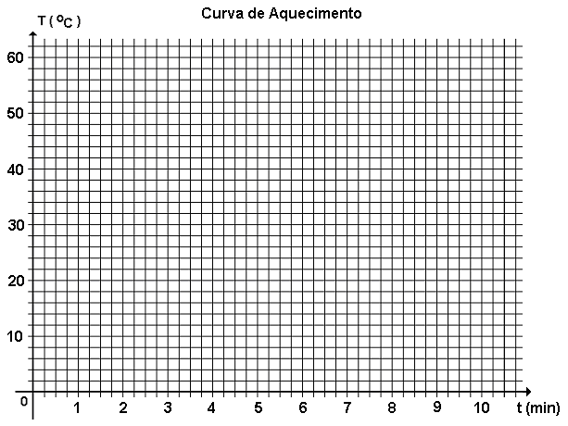

Equipe: ______________________________, ________________________________________
______________________________, ________________________________________

Prof. José Carlos Antônio

